Support. Don't Punish 2019
Global Day of Action: Feedback form

Thank you for making the 2019 #SupportDontPunish Global Day of Action an incredible success. We have counted 267 activities in 251 cities of 90 countries! And the number continues to grow as local partners share their experiences.
We have designed this short feedback form for organisers of Global Day of Action activities to reflect on their experiences and impact. The form will also allow us to identify new ways to contribute to your success, and to share your fantastic stories with the growing Support. Don't Punish movement worldwide. Finally, the form allows us to collect information that we can then present to the organisations that fund the campaign and show what we are all capable of!
As usual, if you have any questions, please do not hesitate to write to campaign@idpc.net or drop us a line on Slack (http://supportdontpunish.org/slack).
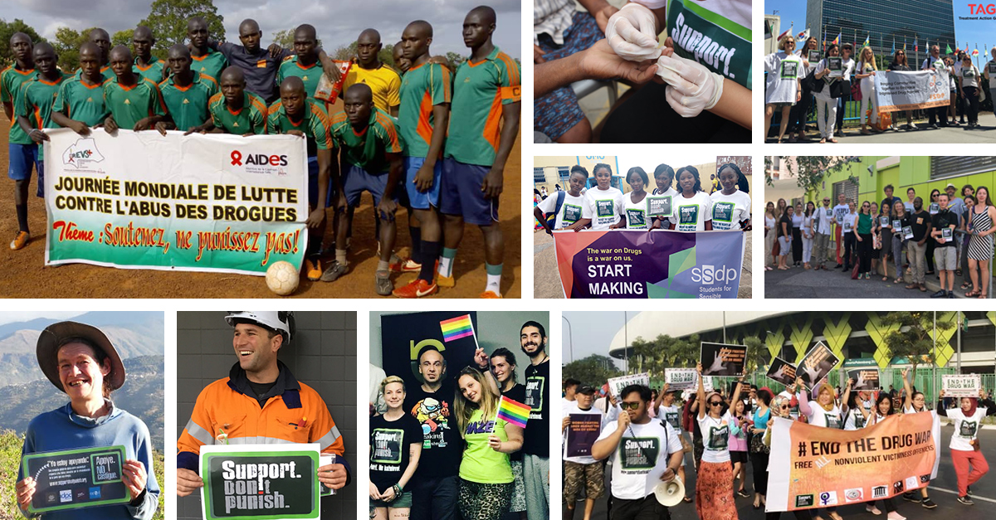
Permissions and consent
EN: Before you respond to the questions below, in conformity with European legislation, we need your consent to use your information for the purposes of the campaign.
FR : Avant de répondre aux questions ci-dessous, conformément à la législation européenne, nous avons besoin de votre consentement pour utiliser vos informations dans le cadre de notre campagne.
ES: Antes de responder a las preguntas aquí debajo, de conformidad con la legislación europea, necesitamos su consentimiento para usar la información con fines relacionados a la campaña.

I agree to taking part in this survey and I consent to the use of my personal details for: *
(J’accepte de prendre part à cette enquête et je consens à l’utilisation de mes données personnelles pour : | Acepto tomar parte en esta encuesta y consiento al uso de mis datos personales para los siguientes propósitos:)

☐ Signing up to the campaign newsletter | M’abonner à la newsletter de la campagne |Suscribirme a la alerta informativa de la campaña.

Would you prefer your responses to remain anonymous? (i.e. Your name will not be associated to the responses) *
(Préférez-vous que vos réponses restent anonymes ? (Si oui, votre nom ne sera pas associé à vos réponses) | ¿Preferiría que sus respuestas se mantengan anónimas? Su nombre no será asociado a las respuestas.)

☐ Yes | Oui | Sí
☐ No | Non

Your event | Votre évènement | Su evento
EN: Where did your activities take place?
FR : Où votre événement a-t-il eu lieu ?
ES: ¿Dónde tuvo lugar su evento?
Country *
(Pays | País)
Click or tap here to enter text.

City / cities *
(Ville ou villes | Ciudad o Ciudades)
Click or tap here to enter text.

Main contact | Contact principal | Contacto principal
EN: Please, provide information about one person that will serve as a main point of contact for matters related to the 2019 Global Day of Action.
FR : Veuillez fournir des informations sur la personne qui sera le contact principal pour des questions liées à la Journée d'action mondiale de 2018.
ES: Favor incluir información sobre la persona que será el punto de contacto principal para lo relacionado al Día de Acción Global de 2018.
Full name *
(Nom complet | Nombre completo)
Click or tap here to enter text.

E-mail address *
(Adresse email | Dirección de correo electrónico)
Click or tap here to enter text.

Information for the website
EN: The website showcases more than 1,000 activities organised under the Support. Don't Punish banner since 2013. The website allows us to celebrate and learn from each other's achievements. Check it out at: https://supportdontpunish.org.
FR : Le site web est une vitrine pour les plus de 1 000 activités qui ont été organisées sous Soutenez. Ne Punissez Pas depuis 2013. Le site nous permet de célébrer et apprendre de nos succès collectifs. Dispo sur: https://supportdontpunish.org
ES: El sitio web es una vitrina para las más de 1.000 actividades que han sido organizadas bajo el lema de Apoye. No Castigue desde 2013. El sitio web nos permite celebrar y aprender de nuestros logros colectivos. Visita el sitio en: https://supportdontpunish.org.

Leading organisation[s] *
(Organisation[s] coordonnatrice[s] | Organización[es] coordinadora[s])
Click or tap here to enter text.

Participating organisation [s]
(Organisation[s] participante[s] | Organización[es] participante[s])
Click or tap here to enter text.

Briefly describe your activities for the 2019 Day of Action *
(1-3 paragraphs)
(Décrivez brièvement, en 1 à 3 paragraphes, les activités proposées lors de la journée d’action 2019. | Describa brevemente, en 1-3 párrafos las actividades realizadas en el Día de Acción Global.)
Click or tap here to enter text.

Looking back at our Day of Action
EN: Please, bear in mind this is not a test, but an opportunity to frankly reflect and learn from achievements and challenges. Constructive and critical thinking helps our movement grow!
FR : Un regard rétrospectif sur la Journée d'action mondiale. Nous vous prions de garder à l’esprit que ceci n’est pas un test mais une opportunité de réfléchir avec franchise et d’apprendre des réussites et des points à améliorer. Un esprit critique et constructif est essentiel pour que notre mouvement continue à croître !
ES: Reflexionando en retrospectiva sobre el Día de acción mundial. Tenga en cuenta que esto no es un examen, sino una oportunidad de reflexionar con honestidad y aprender de logros y retos. ¡El pensamiento crítico y constructivo nos ayuda a crecer como movimiento!
What were your activities’ key audience[s]? *
(Quelles furent les populations les plus ciblées par vos activités ? | ¿A qué poblaciones se dirigió principalmente su actividad?)
☐ General public | Le grand public | El público en general
☐ Affected communities | Les communautés touchées | Las comunidades afectadas
☐ Decision-makers | Les décideurs politiques | Los responsables políticos
☐ Media | Les médias | Los medios de comunicación
☐ Other | Autres | Otrxs: Click or tap here to enter text.

What do you consider are the key impacts of your activities? *
(Selon vous, quel a été l’impact de vos activités ? | En su opinión, ¿cuál fue el impacto de sus actividades?)
Click or tap here to enter text.

What are you particularly proud of in relation to the 2019 Global Day of Action? (1-2 sentences) *
(De quoi êtes-vous particulièrement fier.e concernant la journée mondiale d’action 2018 ? (1-2 phrases) |¿De qué está particularmente orgullose en relación al Día de Acción Global de 2018? (1-2 frases)
Click or tap here to enter text.

What do you think still needs work? (1-2 sentences) *
(En 1 à 2 phrases, quels sont, selon vous, les points à améliorer ? | En1-2 frases, ¿qué considera pudiese mejorar?)
Click or tap here to enter text.

Finally, tell us 3 words that you would use to describe the 2019 Global Day of Action. *
(Enfin, quels sont les trois mots qui décrivent le mieux selon vous la journée mondiale d’action 2019 ? | Finalmente, ¿qué tres palabras usaría para describir el Día de Acción Global de 2019?)
Click or tap here to enter text.

Elements of impact
EN: If you have an online/ “Cloud” folder to share the elements requested below, please share it with us. Otherwise, please send us an e-mail with them at campaign@idpc.net
FR : Si vous possédez un fichier « cloud » pour partager les éléments demandés ci-dessous, veuillez-nous les communiquer. Sinon, veuillez-nous les envoyer par mail à l’adresse campaign@idpc.net
ES: Si tiene un fichero “en línea” con archivos sobre lo solicitado aquí debajo, favor compartirlo. De otra forma, favor enviarnos un e-mail a campaign@idpc.net

Please share, below, a link with your photos from the 2019 Global Day of Action:
(Veuillez communiquer ci-dessous un lien vers vos photos de la journée mondiale d’action 2018. | Favor compartir, aquí debajo, un vínculo a sus archivos multimedia sobre el Día de Acción Global de 2018)
Click or tap here to enter text.

Please share, below, a link with a list of media items and supportive statements from prominent stakeholders on your actions/the campaign from the 2019 Global Day of Action (Please, consider using this template to collect this information):
(Please note we are interested in both media items and statements of support from prominent / high-reach individuals, such as political, religious and community leaders, etc.) | Veuillez considérer le document ci-dessus pour rassembler ces informations. Nous aurons besoin d'éléments médiatiques - ex. articles, émissions radio- mais aussi des déclarations positives sur vos actions/la campagne de la part de personnes éminentes -ex. des autorités politiques, religieuses, communautaires, etc- | Favor considerar el documento cuyo vínculo se encuentra arriba para colectar esta información. Necesitaremos tanto impacto en medios - ej. artículos, programas de radio- como declaraciones positivas sobre sus acciones/la campaña por parte de personas eminentes -ej. autoridades políticas, religiosas, comunitarias, etc.-)
Click or tap here to enter text.

Support from IDPC | Soutien de l’IDPC | Apoyo del IDPC
EN: The IDPC Secretariat is composed of a very small team with limited capacity and resources. But we are strongly committed to the success of the campaign and to supporting local partners. Please, let us know if there is anything that we could do to improve this support to your Global Day of Action activities.
FR : Le Secrétariat de l’IDPC est composé d’une très petite équipe aux ressources restreintes. Cependant, nous sommes véritablement engagés pour la réussite de la campagne et le support aux partenaires locaux. Ainsi, n’hésitez pas à nous faire part de vos idées pour améliorer ce support dans la réalisation de vos activités lors de la Journée mondiale d’action.
ES: El Secretariado del IDPC está compuesto por un equipo pequeño con capacidades y recursos limitados. Pero estamos fuertemente comprometidos con el éxito de la campaña y con apoyar y fomentar a las organizaciones socias locales. Favor, no dude en hacernos saber cómo pudiésemos mejorar nuestro apoyo a la realización de sus actividades durante el Día de Acción Global.

Click or tap here to enter text.

